Zdroj: https://www.em.muni.cz/udalosti/11300-univerzita-oslavi-100-vyroci-janackovou-operou-listky-jsou-v-prodeji

Univerzita oslaví 100. výročí Janáčkovou operou. Lístky už se prodávají
Na 28. ledna připadá výročí založení Masarykova univerzity, která zve na společenský večer do Janáčkova divadla.
Události
8. ledna 2019
redakce
CC-BY
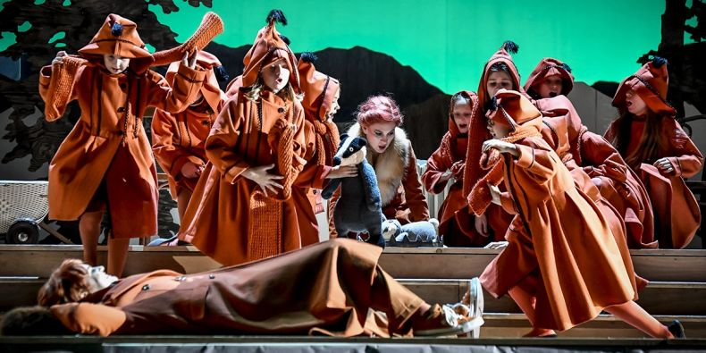
Autorem opery Příhody lišky Bystroušky je Leoš Janáček, který byl vůbec prvním čestným doktorem Masarykovy univerzity a složil také její první fanfáry.
Foto: Národní divadlo Brno
Lístky na představení jsou již v prodeji exkluzivně pro zaměstnance, studenty a absolventy univerzity přes obchodní centrum v Informačním systému MU.
Na den přesně, tedy 28. ledna, zahájí Masarykova univerzita oslavy 100. výročí od svého založení, které v průběhu celého roku 2019 přinesou obřady spojené s oceňováním významných osobností, kulturní i společenské akce nebo absolventské srazy. Hlavní lednovou společenskou akcí bude speciální uvedení opery Příhody lišky Bystroušky v brněnském Národním divadle.
Oslavy začnou v pondělí 28. ledna už v 10 hodin v univerzitní aule na právnické fakultě. Zlaté medaile MU tam přijdou převzít rektor Univerzity Komenského v Bratislavě Karol Mičieta, někdejší rektor JAMU Ivo Medek, jeden ze zakladatelů Fakulty informatiky MU a dlouholetý vedoucí ústavu výpočetní techniky Václav Račanský a emeritní rektor MU Petr Fiala.
„Výročí založení univerzity je dobrou příležitostí připomenout a ocenit ty, kteří se o její rozvoj významně zasloužili, protože univerzita, to jsou především lidé. Proto bude také v rámci programu oslav na akcích v březnu, květnu i červnu udělena celá řada dalších ocenění, jimiž univerzita symbolicky poděkuje svým zaměstnancům, studentům, absolventům a mnoha dalším, kteří jsou s její historií spojeni,“ řekla prorektorka pro vnější vztahy Hana Svatoňová.
V samotný den založení budou oslavy pokračovat společenským večerním programem, který nabídne od 19 hodin operu Příhody lišky Bystroušky v brněnském Národním divadle, jejímž autorem je Leoš Janáček, osobnost úzce spjatá s univerzitou. Janáček byl vůbec prvním čestným doktorem Masarykovy univerzity a je také autorem jejích prvních fanfár.
Před představením v 18:30 budou přímo ve foyer Janáčkova divadla pokřtěny také dvě publikace autorských týmů kolem historiků Jiřího Hanuše a Lukáše Fasory: Kalendárium Masarykovy univerzity 1919–2019 a Mýty a tradice středoevropské univerzitní kultury.
Lístky na představení jsou již v prodeji exkluzivně pro zaměstnance, studenty a absolventy univerzity přes obchodní centrum v Informačním systému MU.
Přidejte se k události na Facebooku
Hned druhý den 29. ledna na tyto akce naváže předání Velké zlaté medaile, kterou univerzita uděluje nejvýznamnějším domácím i zahraničním představitelům veřejného života jako ocenění jejich zásluh o demokracii a lidstvo. V 10 hodin ji v univerzitní aule převezme slovenský prezident Andrej Kiska.
Další velká část oslav bude následovat začátkem března a poté v polovině května. Pro studenty a zaměstnance, ale i pro širokou veřejnost budou připravené koncerty, hokejové utkání, filmový festival nebo vernisáž výroční výstavy a mnoho dalšího.
Vrcholem oslav bude Festival MUNI 100, který 15. června obsadí na celý den pavilon A na brněnském výstavišti. Vedle prezentace jednotlivých součástí univerzity a kulturních akcí pro širokou veřejnost bude především největším absolventským srazem Masarykovy univerzity v historii.

